**DOKUMENTASI VISITASI AMI KE PRODI AGROINDUSTRI**

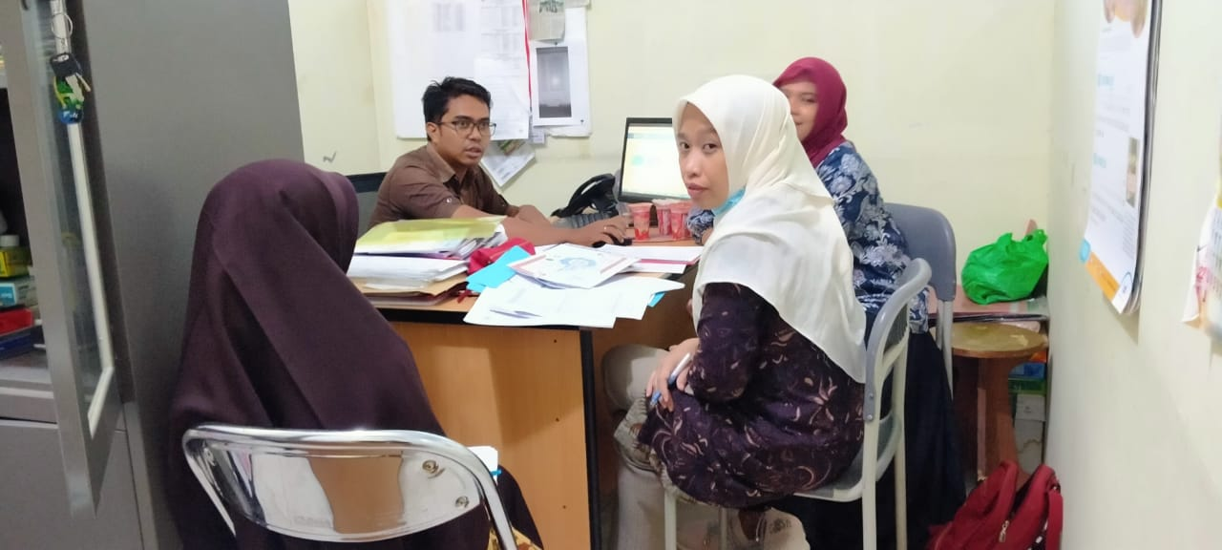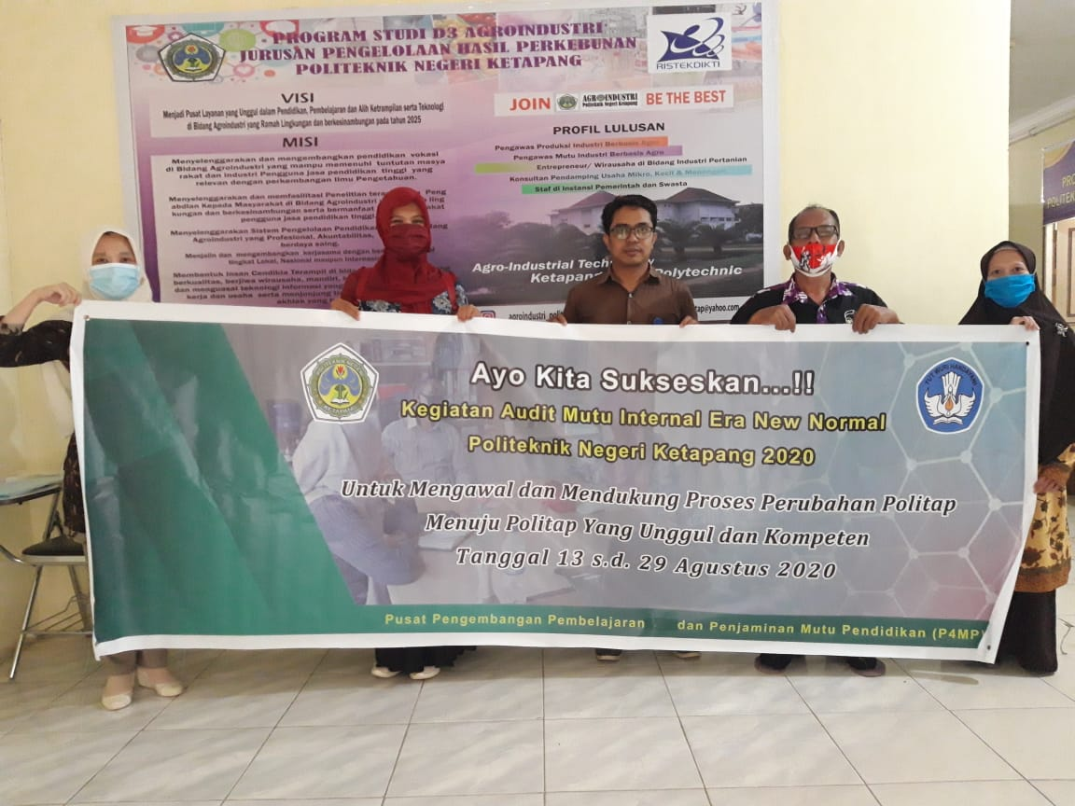

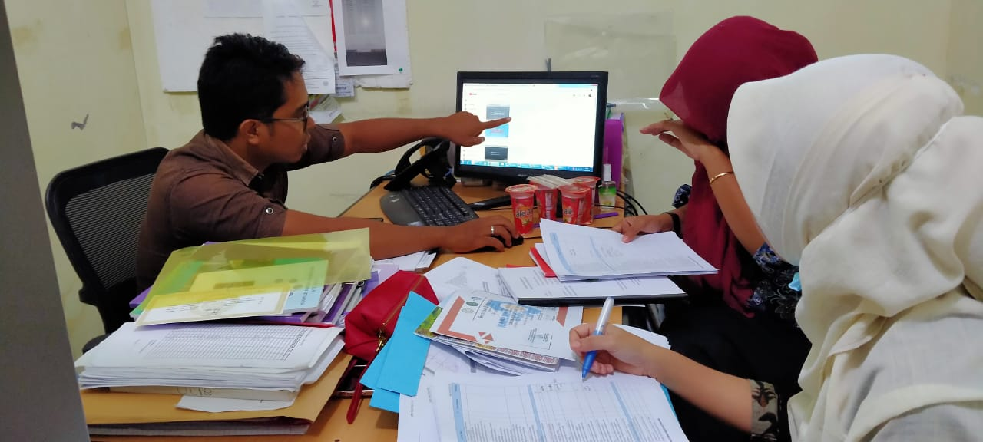

**DOKUMENTASI VISITASI AMI KE PRODI BTP**

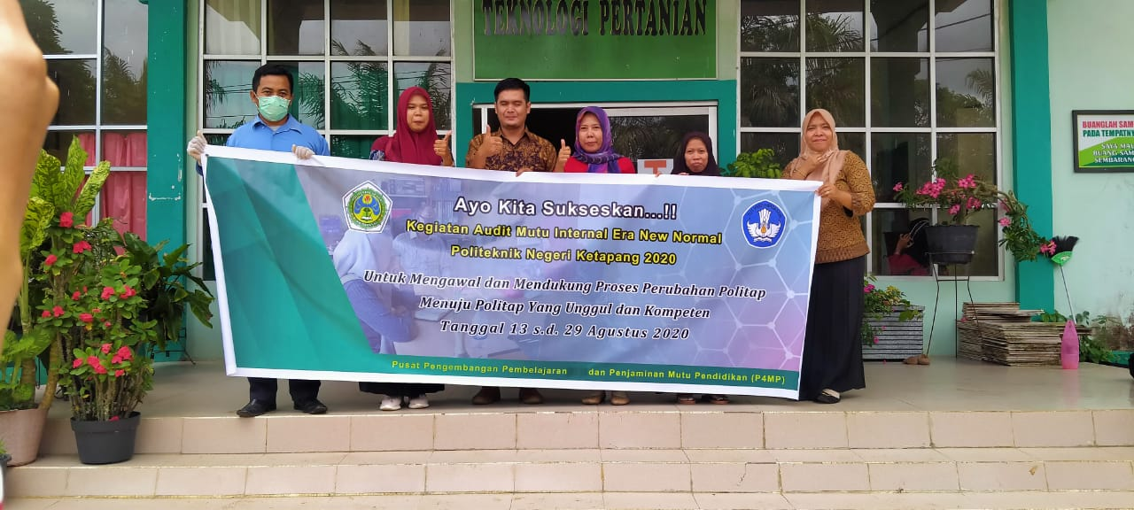

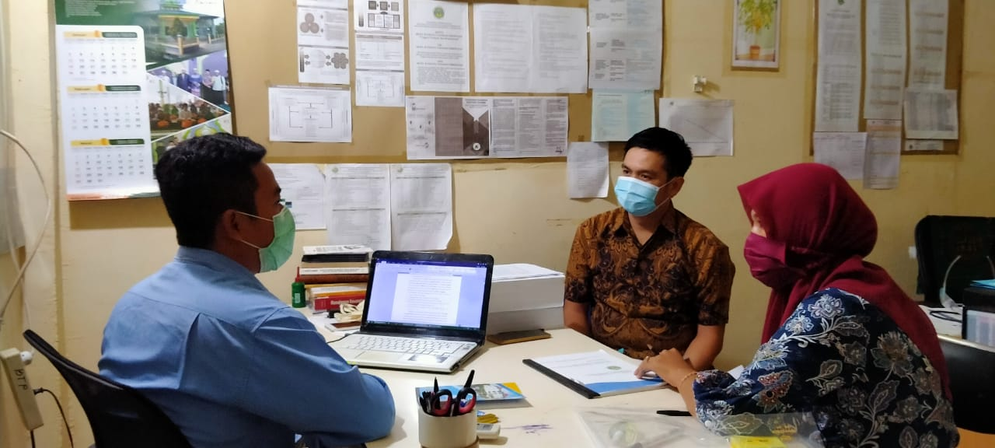

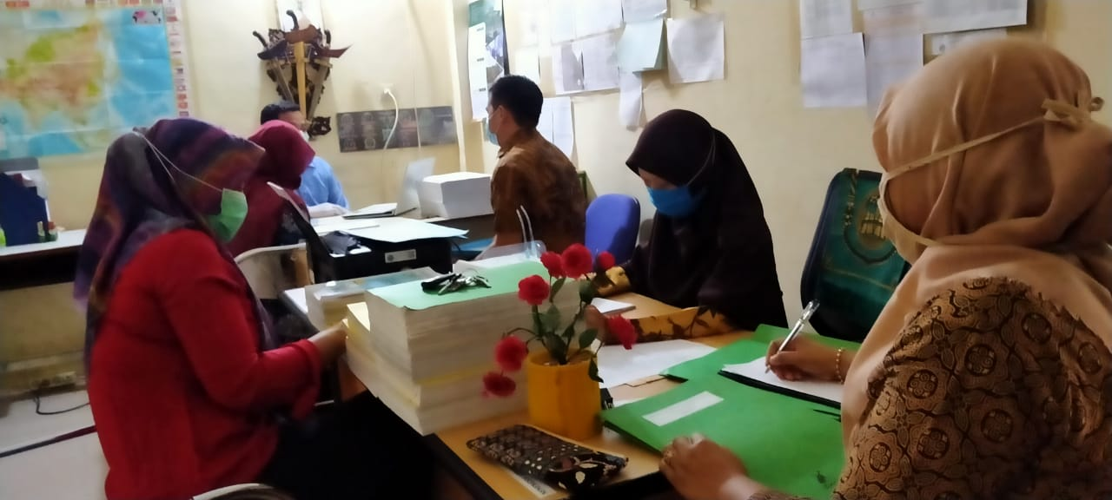

**DOKUMENTASI VISITASI AMI KE PRODI TEKNIK ELEKTRO**

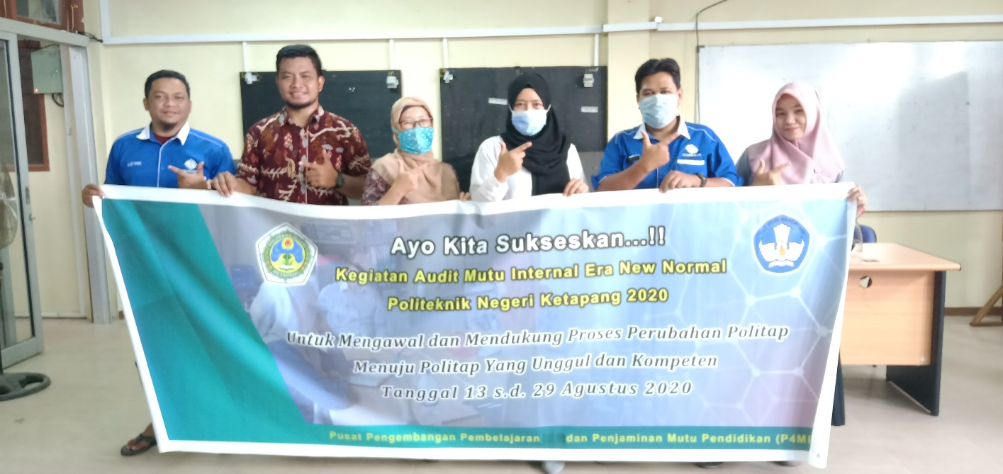

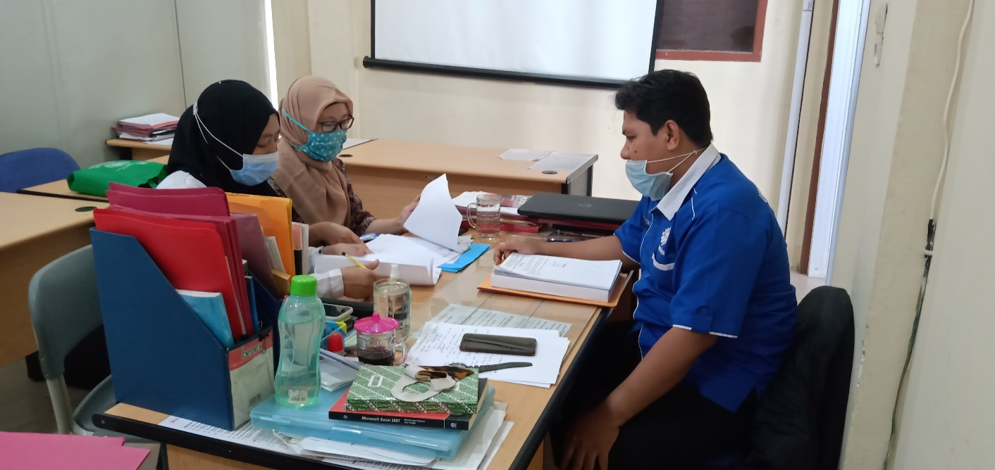

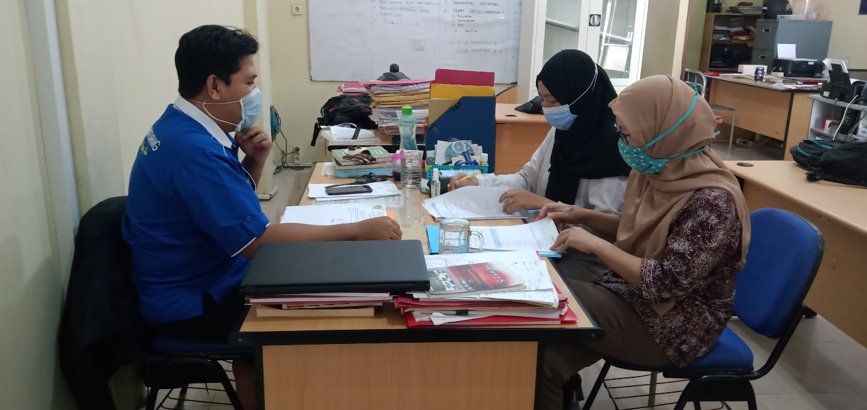

**DOKUMENTASI VISITASI AMI KE PRODI TEKNIK INFORMATIKA**

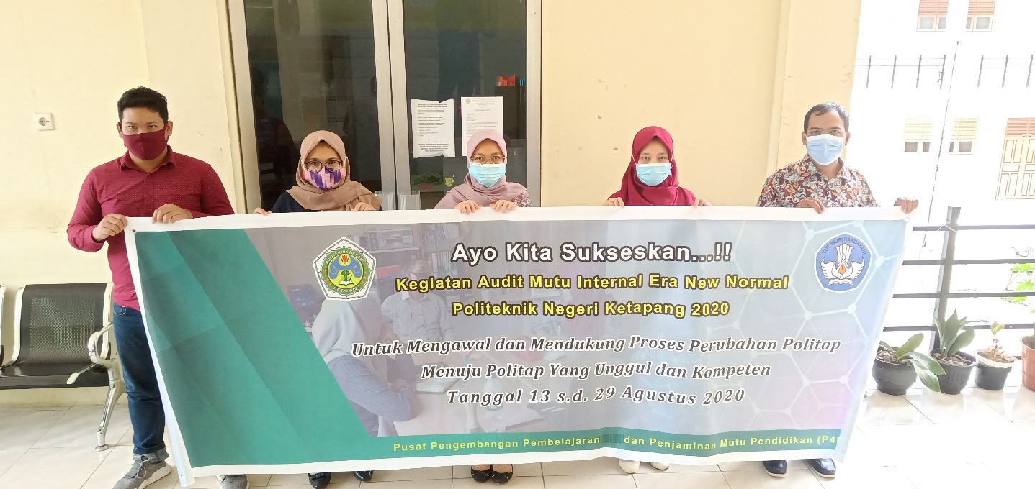

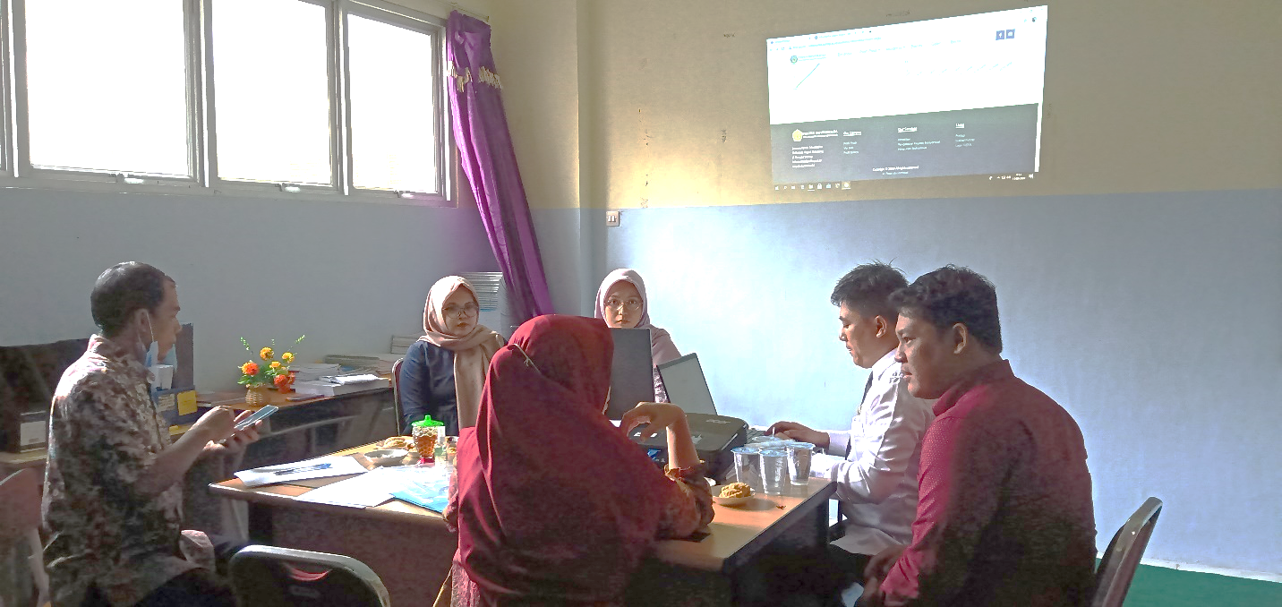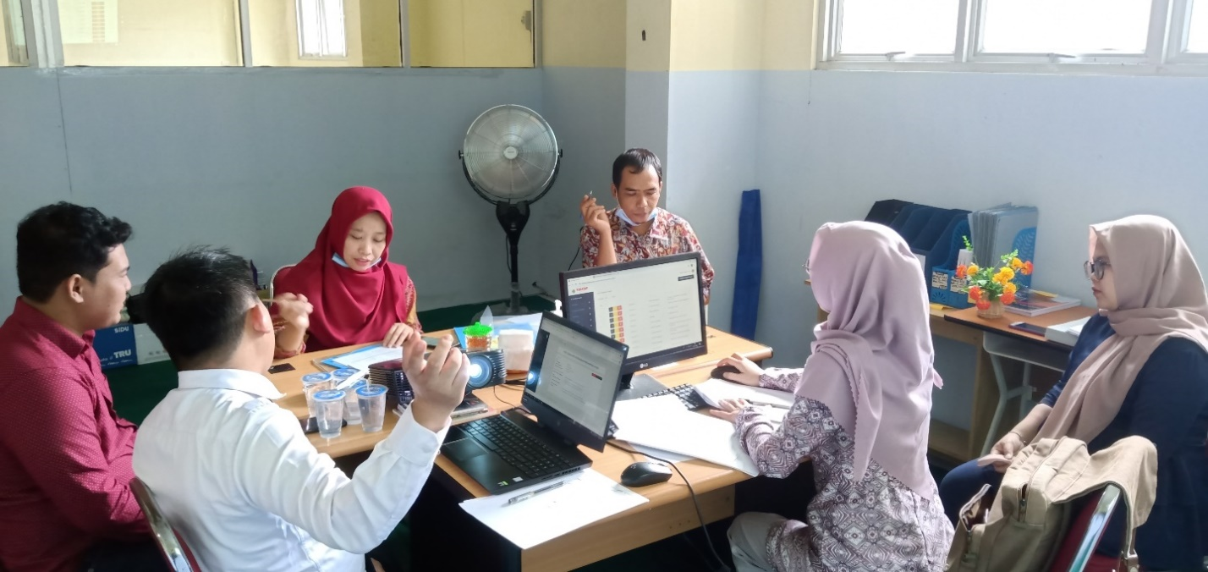

**DOKUMENTASI VISITASI AMI KE PRODI TEKNIK MESIN**

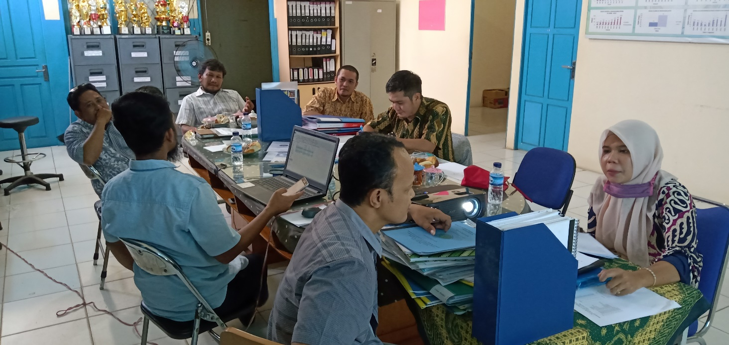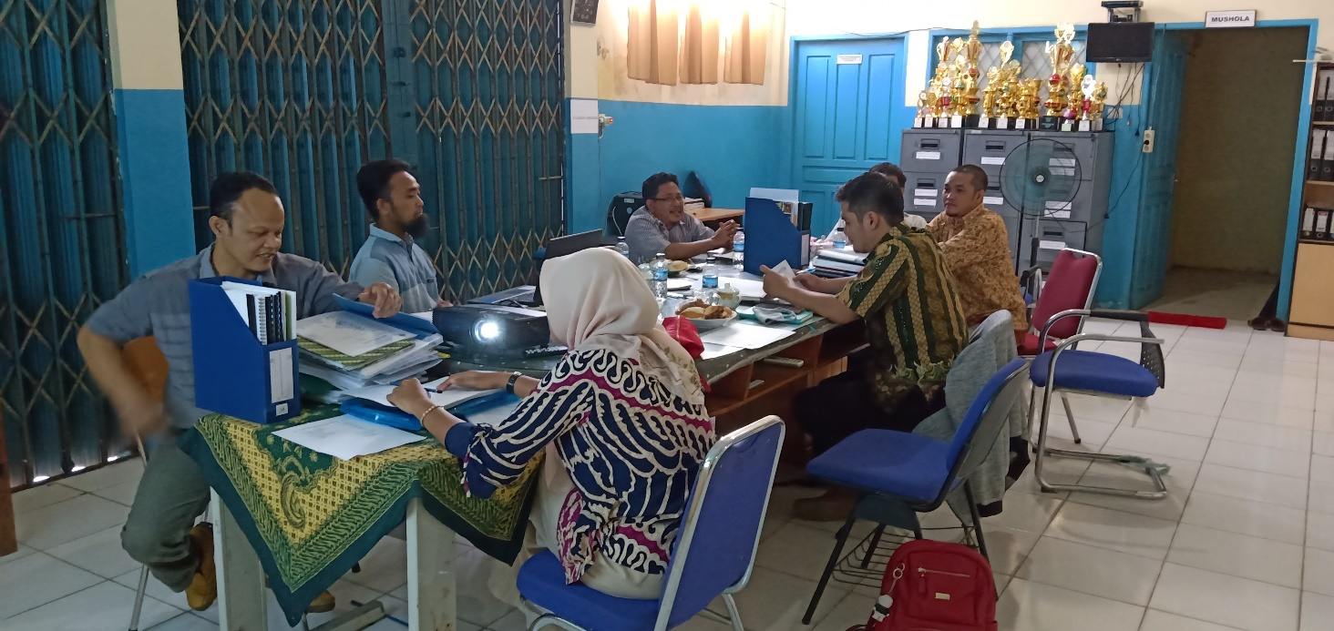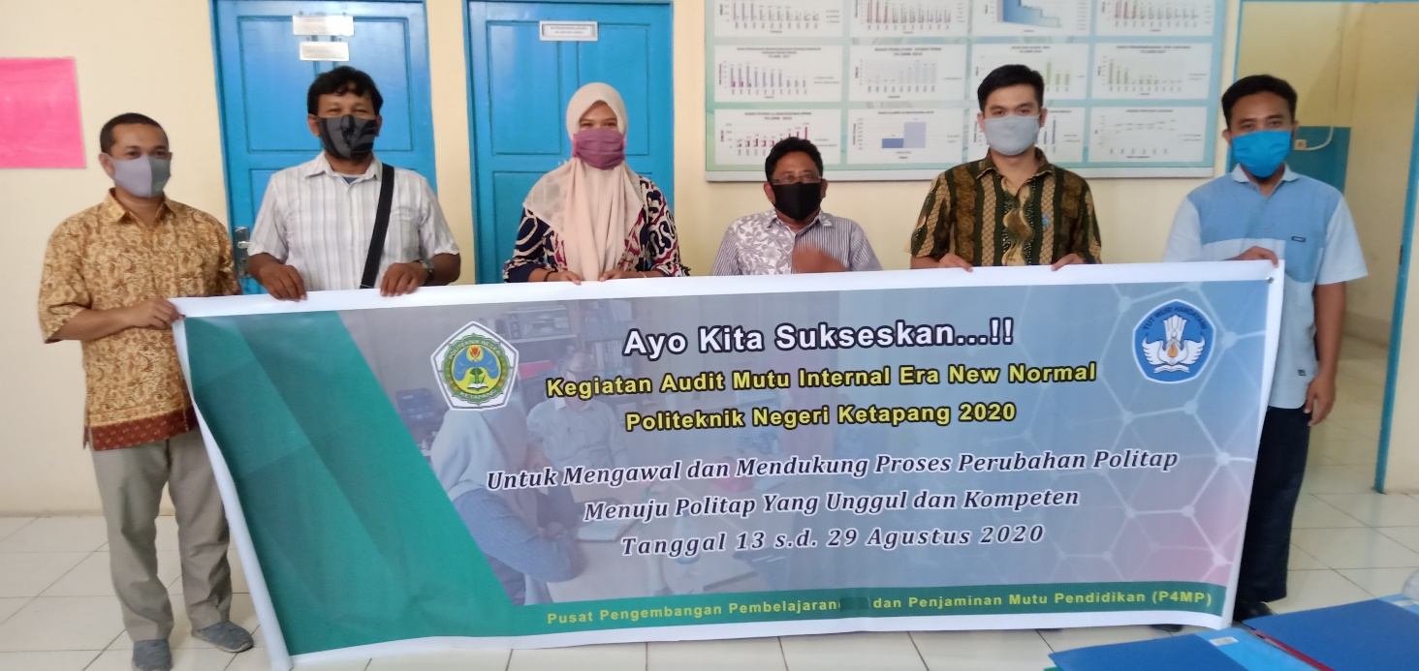

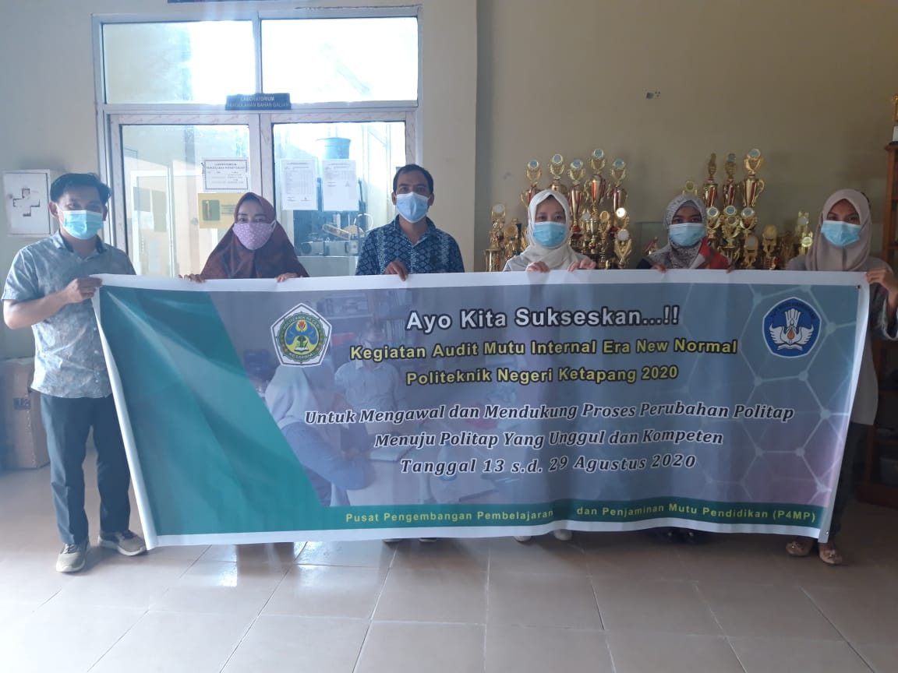**DOKUMENTASI VISITASI AMI KE PRODI TEKNIK PERTAMBANGAN**

**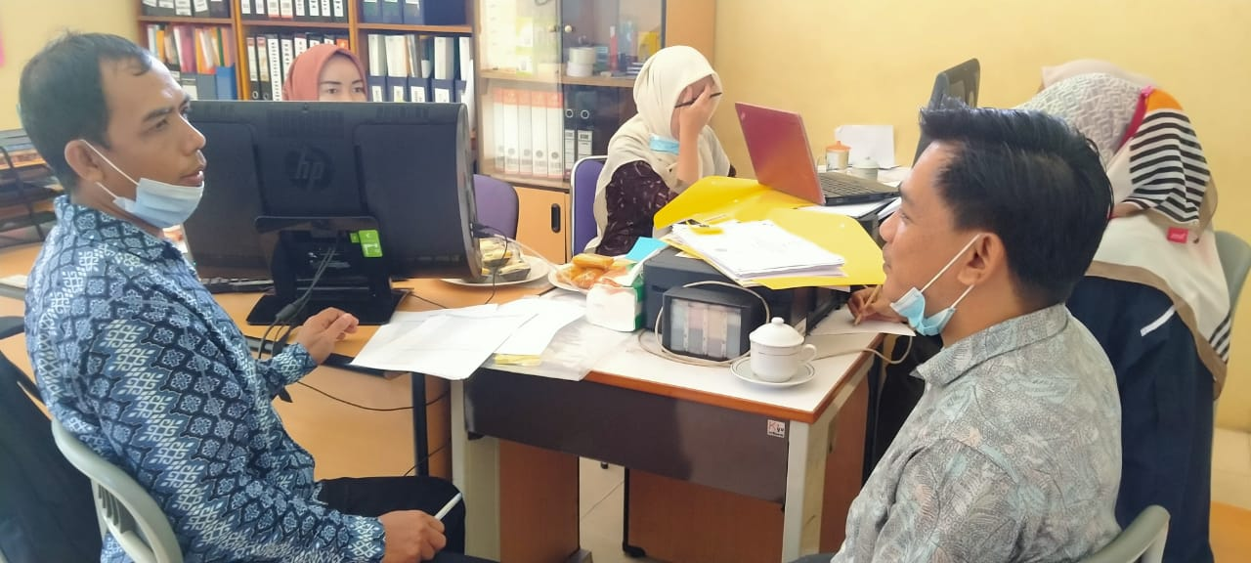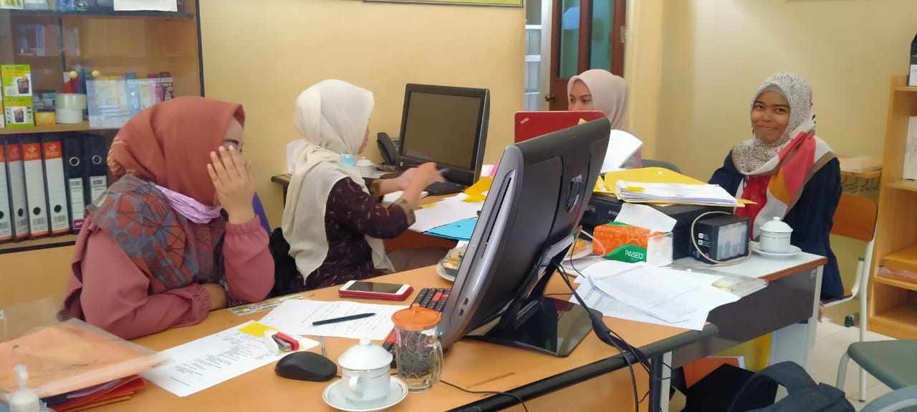  
  
  
  
  
  
  
  
  
  
  
  
  
  
  
  
  
  
  
  
  
  
  
  
  
  
DOKUMENTASI VISITASI AMI KE PRODI TEKNIK SIPIL  
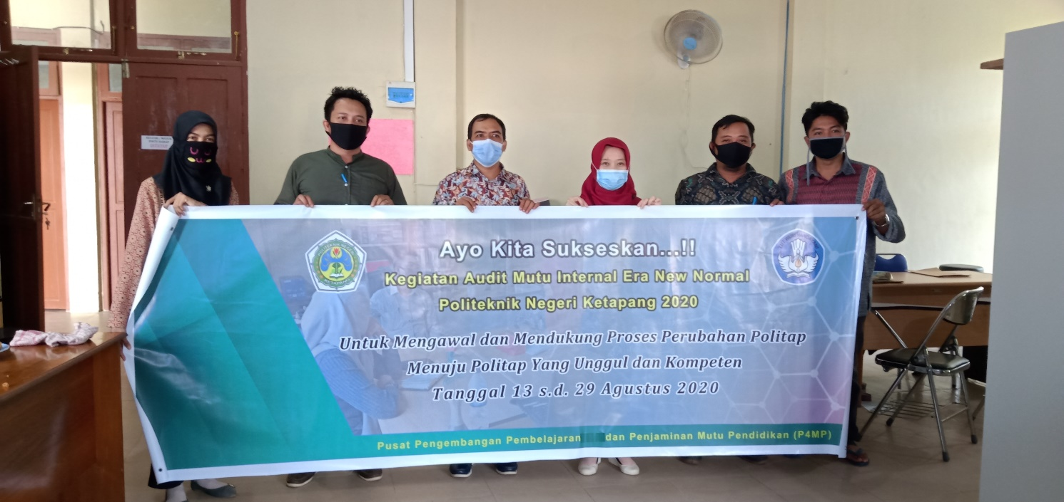  
  
  
  
  
  
  
  
  
  
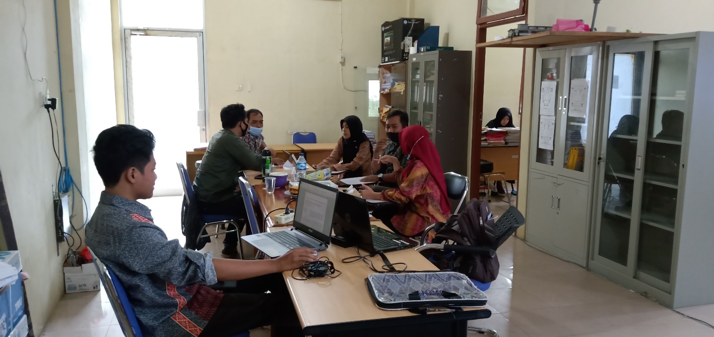  
  
  
  
  
  
  
  
  
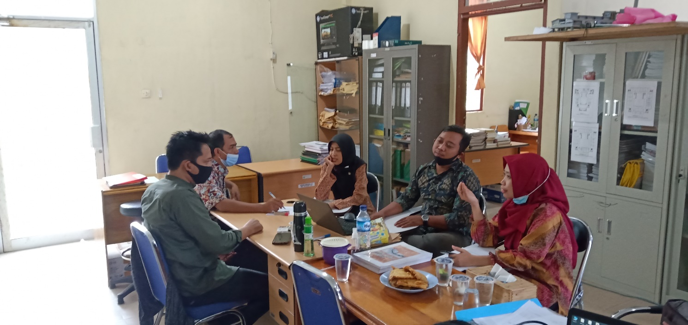**

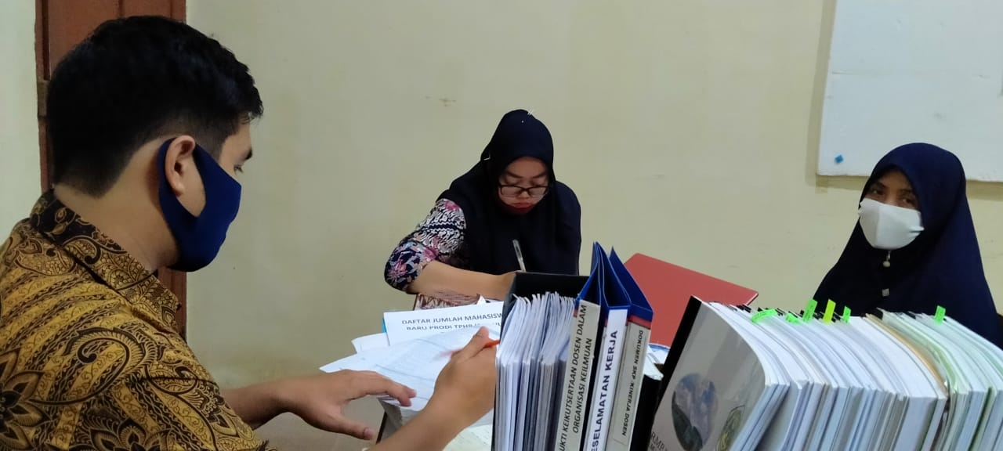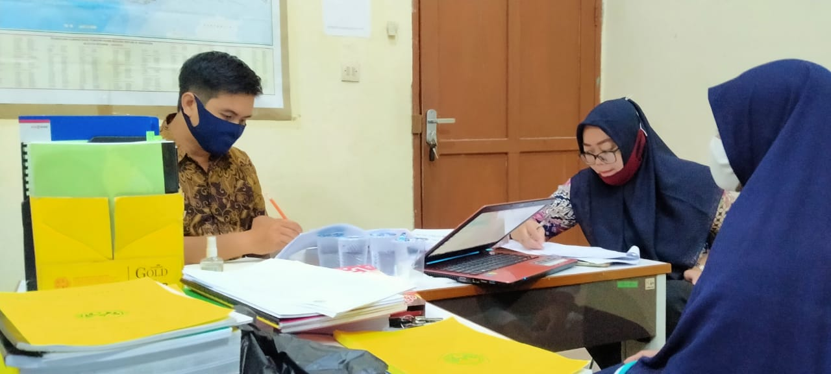**DOKUMENTASI VISITASI AMI KE PRODI TPHP  
  
  
  
  
  
  
  
  
  
  
  
  
  
